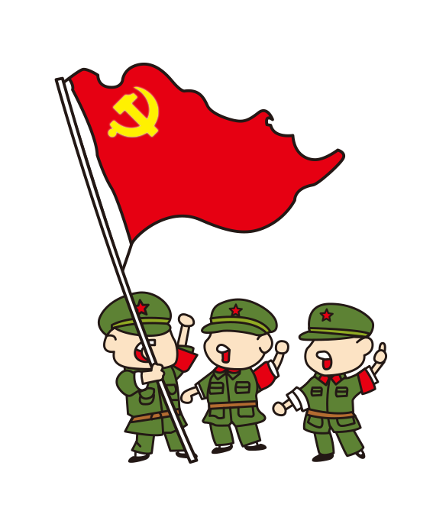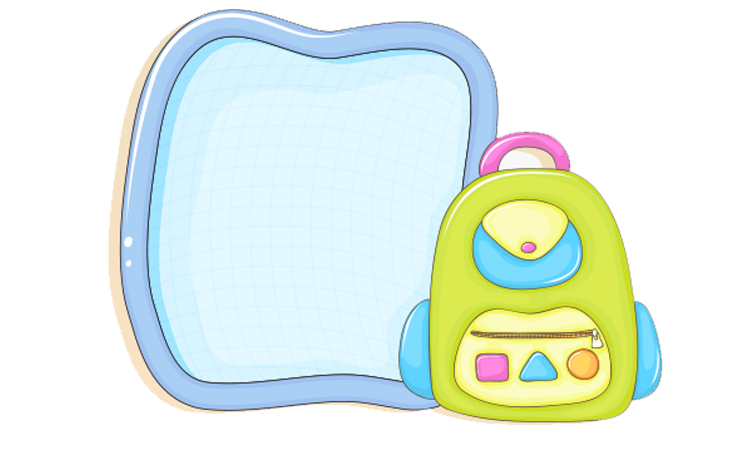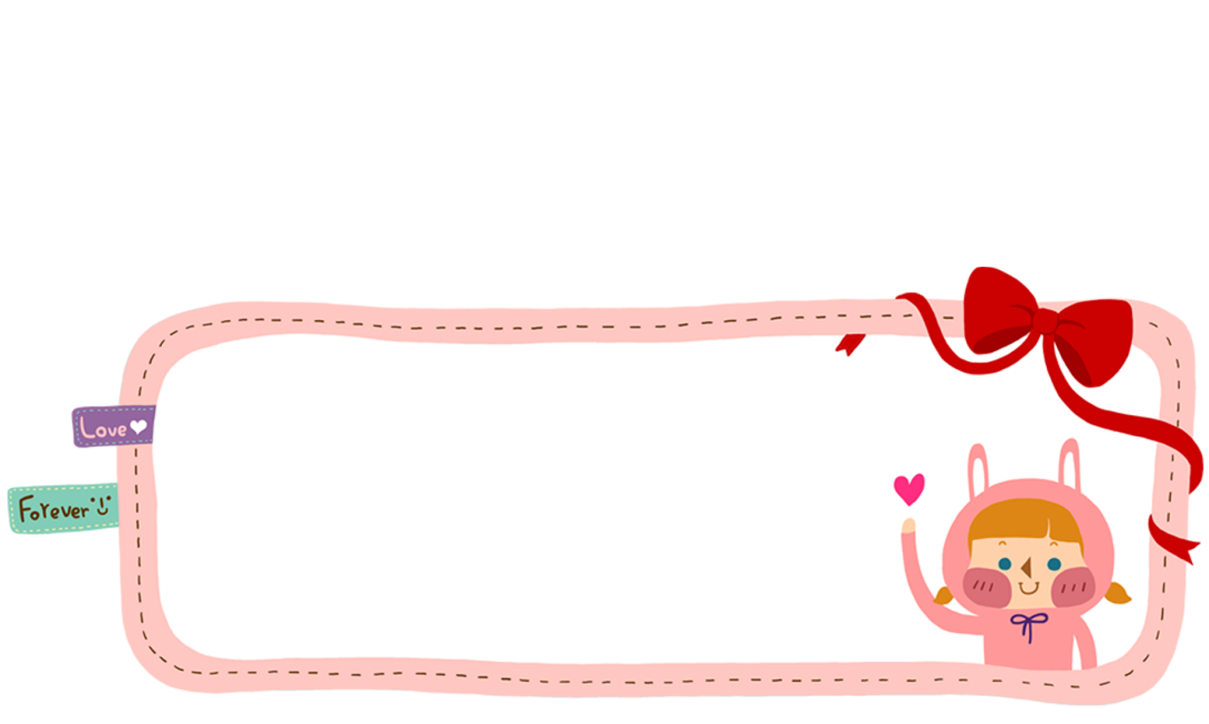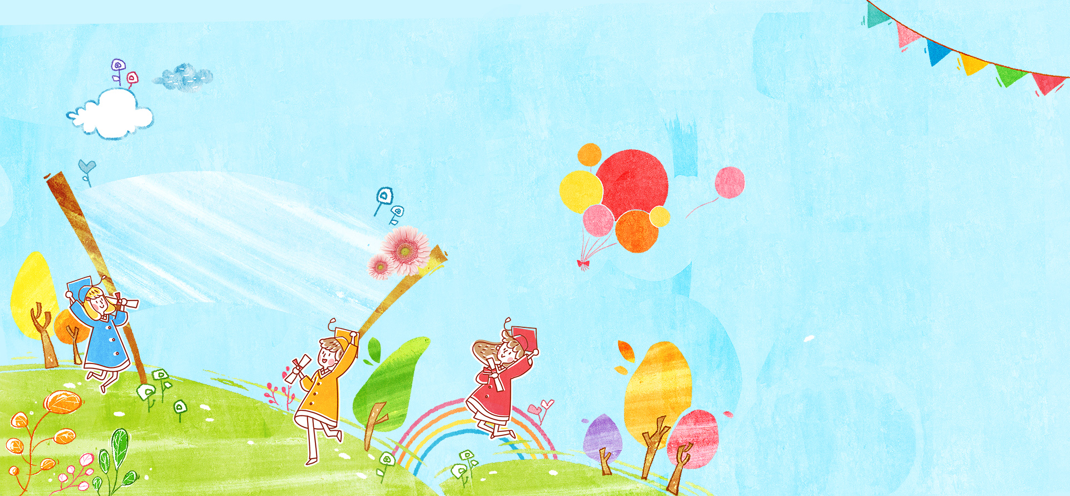

从以前的限量供应，凭票购买。到现在人们的生活水平发生了翻天覆地的变化，餐桌上肉菜成了家常菜，吃肉的花样也不断更新，不但吃的饱，还可以吃的好，营养均衡，粗细搭配，绿色食品深入人心。

**大片的平房不见了**

**取而代之的是高楼大厦**

以前，人们的居住情况大多是一大家子挤在一起，本不宽敞的屋子就显得更加的“拥挤”。现在，各家各户几乎都住上了属于自己的砖房或单元楼，一家几口别提多幸福了。先是一室一厅、小二室一厅、再到大二室一厅、再到三室一厅。什么小高层、复式住宅、跃式、别墅也逐渐的由“不敢想”转变为“敢想”和“拥有”。住房的大变化也深刻地体现了时代的进步。

翻开以前的老照片，那时候衣服的色彩仅有灰、黑、蓝三种颜色，样式简单，布料粗糙。现在，人们对服装的要求可谓越来越高，人们更加的去追求个性、时尚、流行、品牌。衣服已不再仅仅为了保暖，更多的是为了彰显个人的性格与品位。衣服已不仅仅是那个时代的标志，更彰显出当时人民的物质和精神追求。

**“蓝海洋”“绿海洋”到如今的色彩缤纷**

**从最初的“填饱肚子”**

**到现在的“食不厌精”**

**改革开放40年**